宮城県水道料金体系統一化
に関する検討報告書
― 県内臨海4団体の料金体系分析と
水産加工業への影響を踏まえた政策提言 ―

対象団体
女川町・気仙沼市・石巻地方広域水道企業団・塩竈市・南三陸町

目 次

エグゼクティブサマリー …………………………………………………………… 3
第1章 検討の背景と目的 …………………………………………………………… 5
第2章 検討の進め方と方法論 ……………………………………………………… 6
第3章 県内臨海4団体の料金体系(確定版) ……………………………………… 7
第4章 料金水準の比較と構造分析(全国・県内位置づけ含む) ……………… 10
第5章 決定的発見 ― 塩竈市『生産用水用』区分 ……………………………… 14
第6章 水産加工業への影響定量化 ………………………………………………… 16
第7章 政策選択肢の評価 …………………………………………………………… 19
第8章 推奨政策パッケージ ………………………………………………………… 21
第9章 実施ロードマップ …………………………………………………………… 23
第10章 残された課題と次のアクション ………………………………………… 24
参考資料・出典一覧 ………………………………………………………………… 25

エグゼクティブサマリー
宮城県内の水道料金体系統一化に向けて、県内臨海水産加工業を主要産業とする5団体(女川町・気仙沼市・石巻地方広域水道企業団・塩竈市・南三陸町)の料金体系を詳細に分析した。本検討は条例別表・公式早見表に基づく逆算検証を経て、料金構造の精緻な比較と水産加工業への定量的影響評価を実施したものである。

主要な発見
- 【発見1】女川町の現行料金は他3団体の約1/3水準。大口使用者(1,000㎥/月以上)で顕著な格差が存在
- 【発見2】料金体系の単純統一は、女川町水産加工業に+190%超の壊滅的負担増を強いる(他3団体は±10%以内)
- 【発見3】塩竈市には既に『生産用水用』区分(105円/㎥)があり、女川町の逓減制と実質同水準の産業用優遇を提供している。『産業用優遇は女川町固有』という前提は誤り
- 【発見4】『塩竈モデル(生産用水用区分の全県導入)』により、女川町の水産加工業の負担増を+3%程度に抑制可能

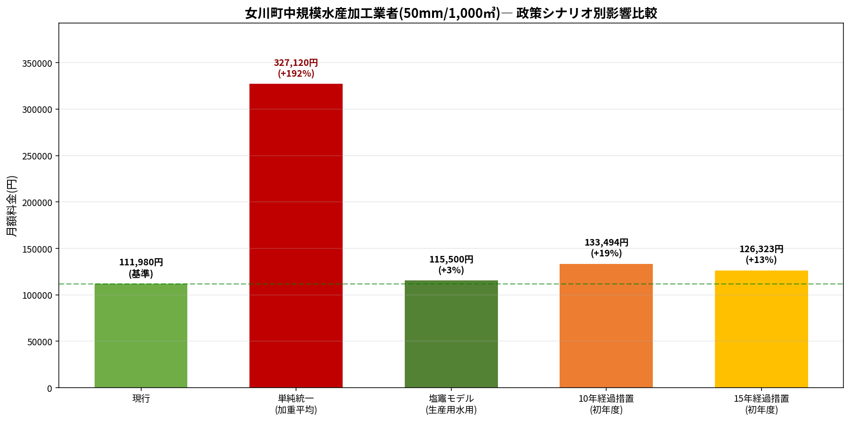
図 政策シナリオ別の影響比較 ― 塩竈モデルは単純統一と比べて+192%→+3%の劇的な緩和効果

推奨政策(複合アプローチ)
- 塩竈市『生産用水用』区分(105円/㎥)を統一料金体系に組み込み、県内水産加工業の安定的事業継続を担保
- 女川町には追加的に10年間の経過措置を適用し、激変緩和を実施
- 広域化推進交付金等を財源とした節水・水再利用設備導入補助を併設し、長期的な料金負担抑制を支援
- 条例上で『県内水産加工業振興特別料金』として制度化し、対象業種・使用量の認定基準を明確化

4団体の年額影響(推奨政策適用後)
団体 | 社数(想定) | 現行年額 | 塩竈モデル後 | 差額(変化率)
女川町 | 19社 | 0.43億円 | 0.44億円 | +0.01億円(+3%)
気仙沼市 | 120社 | 8.34億円 | 2.77億円 | -5.57億円(-66.8%)
石巻広域 | 180社 | 12.99億円 | 4.16億円 | -8.83億円(-67.9%)
塩竈市 | 90社 | 5.96億円 | 2.08億円 | -3.88億円(-65.1%)

※ 上記は『塩竈モデル=生産用水用区分を全県全水産加工業者に適用』した場合の試算。実際の制度設計では適用基準(月間使用量下限、業種指定)による絞り込みが必要。

本報告書の構成
第1~2章で検討の背景と方法論を、第3~5章で4団体の料金体系の詳細分析結果を提示する。第6章で水産加工業への定量的影響を試算し、第7章で政策選択肢を評価する。第8~9章で推奨政策パッケージと実施ロードマップを提案し、第10章で残された検討課題を整理する。

第1章 検討の背景と目的

1.1 背景
水道事業は、人口減少・施設老朽化・職員確保困難という構造的課題に直面しており、宮城県でも広域連携・統合の検討が進められている。県内では既に石巻地方広域水道企業団(石巻市・東松島市)、仙南・仙塩広域水道(用水供給事業)等の広域化事例があるが、料金体系の全県統一には至っていない。

料金統一化の議論は『公平性の確保』『収益基盤の安定化』『効率化による料金抑制』という観点から進められるが、各団体ごとの料金体系の歴史的経緯・産業構造への配慮を反映した個別設計があるため、単純な平均化では地域経済への影響が大きい場合がある。

1.2 検討対象と目的
本検討は、宮城県沿岸部の水産加工業集積地域における水道料金統一化の影響を、以下の観点から定量的・構造的に評価することを目的とする。
- 対象団体: 女川町、気仙沼市、石巻地方広域水道企業団、塩竈市、南三陸町
- 対象産業: 水産加工業(各団体の基幹産業の一つ)
- 分析範囲: 現行料金体系の詳細比較、統一化シナリオの影響定量化、政策オプションの評価
- 成果物: 政策決定者・関係団体への提言を含む統合報告書

1.3 出発点としての問題意識
本検討の出発点は『女川町は県内唯一の逓減制を採用しており、水産加工業に有利な料金体系を持つ。これを単純統一すると女川町の産業に深刻な影響が出るのではないか』という仮説であった。検討の進行に伴い、この仮説は部分的に検証されると同時に、新たな発見(他団体にも類似の優遇制度が存在)も得られ、最終的により実現可能性の高い政策パッケージの提案に至った。

第2章 検討の進め方と方法論

2.1 検討のステップ
本検討は以下の段階的アプローチで実施した。
- ステップ1: 県全体の現行料金体系区分の俯瞰調査
- ステップ2: 女川町を起点とした個別団体の料金構造特定
- ステップ3: 水産加工業への影響の予備試算
- ステップ4: 県内他臨海団体への横展開と比較
- ステップ5: 各団体の料金詳細の確定(条例・早見表逆算検証)
- ステップ6: 統合的な政策提案の作成(本報告書)

2.2 データ収集の方法
各団体の料金体系は、以下の公表資料から取得・検証した。
- 条例本文・別表(各団体の例規集または公式ウェブサイト)
- 公式早見表PDF(全口径・全水量について逆算検証可能なもの)
- 公式計算例(計算ロジックを直接示すもの)

料金構造の精度確認のため、各団体の早見表データを用いた『逆算検証』を実施した。これは、想定する料金式から算出した値が公表値と1円も違わず一致することを多数のサンプル(13~16サンプル)で確認する手法であり、本検討では気仙沼市・石巻広域・塩竈市について全件一致を達成した。

2.3 影響試算の前提
水産加工業者の規模分布は以下のように想定した(女川町水産加工団地19社の構成を典型例とし、他団体には同分布で社数をスケール)。
規模区分 | メーター口径 | 月間使用量 | 構成比 | 典型例
小規模 | 25mm | 200㎥/月 | 5/19=26% | 家族経営加工場
中規模 | 50mm | 1,000㎥/月 | 8/19=42% | 一般加工会社
大規模 | 75mm | 3,000㎥/月 | 5/19=26% | 冷凍・加工主要事業者
超大口 | 100mm | 8,000㎥/月 | 1/19=5% | 大手水産加工業者

第3章 県内臨海4団体の料金体系(確定版)

3.1 女川町(R6.4~適用・税込)
体系類型: 用途別 + 口径別メーター使用料 + 逓減制(一般用)
- 一般用基本料金: 0~5㎥=990円、6~10㎥=1,210円
- 一般用従量料金: 11~100㎥=121円/㎥、101㎥超=110円/㎥(逓減!)
- メーター使用料(月額): 13mm=55円、20mm=77円、25mm=110円、50mm=880円、75mm=1,100円、100mm=1,320円、150mm=3,300円
- 特殊用途: 湯屋用(500㎥基本36,300円+110円/㎥)、船舶用(直接2,420円+242円/㎥)

3.2 気仙沼市(R5.4~適用・税抜+消費税)
体系類型: 口径帯別3段階構造 + 大口で弱い逓減
- 【13mm・20mm 家庭用】基本: 13mm=1,010円、20mm=1,990円。従量: 1~10=96円、11~20=172円、21~1,000=250円、1,001~=260円
- 【25~40mm 中口径】基本: 25mm=2,790円、30mm=3,970円、40mm=6,560円。従量: 1~1,000=287円、1,001~=260円
- 【50~100mm 大口径】基本: 50mm=10,090円、75mm=21,380円、100mm=30,090円。従量: 1~1,000=323円、1,001~=292円(逓減)
- 臨時用: 500円/㎥
- ※R3.10に平均+23.32%の大幅値上げ。R8.2~4月は基本料金の一時的減免措置を実施

3.3 石巻地方広域水道企業団(R5.4~適用・税抜+消費税)
体系類型: 口径別 + シンプルな段階逓増(産業用優遇なし)
- 【13mm】基本1,480円(10㎥込み)。従量: 11~20=260円、21~50=280円、51~=320円
- 【25mm】基本2,340円。従量: 1~50=300円、51~=320円
- 【50mm】基本7,130円。従量: 1~50=300円、51~=320円
- 【75mm】基本14,130円。従量: 1~50=300円、51~=320円
- 【100mm】基本24,820円。従量: 1~50=300円、51~=320円
- ※R5.4改定で基本料金+20%、水量料金+16~22%を実施

3.4 塩竈市(R元.10~適用・税抜+消費税)
体系類型: 口径別 + 段階逓増(5段階) + 5つの用途別区分(最も細分化)
- 【口径別基本料金】13mm=700円、20mm=1,300円、25mm=2,100円、40mm=5,000円、50mm=10,000円、75mm=20,000円、100mm=38,000円、150mm=83,000円
- 【一般用従量料金】1~10=83円、11~20=175円、21~50=235円、51~100=255円、101~=295円
- 【公衆浴場用】従量60円/㎥(基本料金なし)
- 【船舶用】従量175円/㎥
- 【臨時用】従量295円/㎥
- 【★生産用水用】従量105円/㎥(基本料金なし・工場等向け)← 本検討の重要発見

3.5 南三陸町(R元.10~適用)
体系類型: 口径別 + 段階型(詳細は条例別表で要確認)
- 13mm基本料金: 1,700円(税抜、基本水量10㎥含む)
- 13mm超過料金: 200円/㎥(税抜、11㎥以降)
- 20mm以上の詳細は公表情報からは取得不能。町上下水道事業所への直接照会が必要
- 水産加工業集積は中規模で、本試算では参考扱い

第4章 料金水準の比較と構造分析

4.1 4団体の料金水準比較
代表的な使用量別に4団体の月額料金を比較した結果は下表の通り。

区分 | 使用条件 | 女川町 | 気仙沼市 | 石巻広域 | 塩竈市
一般家庭 | 20mm/20㎥ | 2,497円 | 5,137円 | 6,600円 | 4,268円
小規模加工 | 25mm/200㎥ | 23,210円 | 66,209円 | 71,874円 | 59,378円
中規模加工 | 50mm/1,000㎥ | 111,980円 | 366,399円 | 358,743円 | 327,668円
大規模加工 | 75mm/3,000㎥ | 332,200円 | 1,021,218円 | 1,070,443円 | 987,668円
超大口加工 | 100mm/8,000㎥ | 882,420円 | 2,636,799円 | 2,842,202円 | 2,629,968円

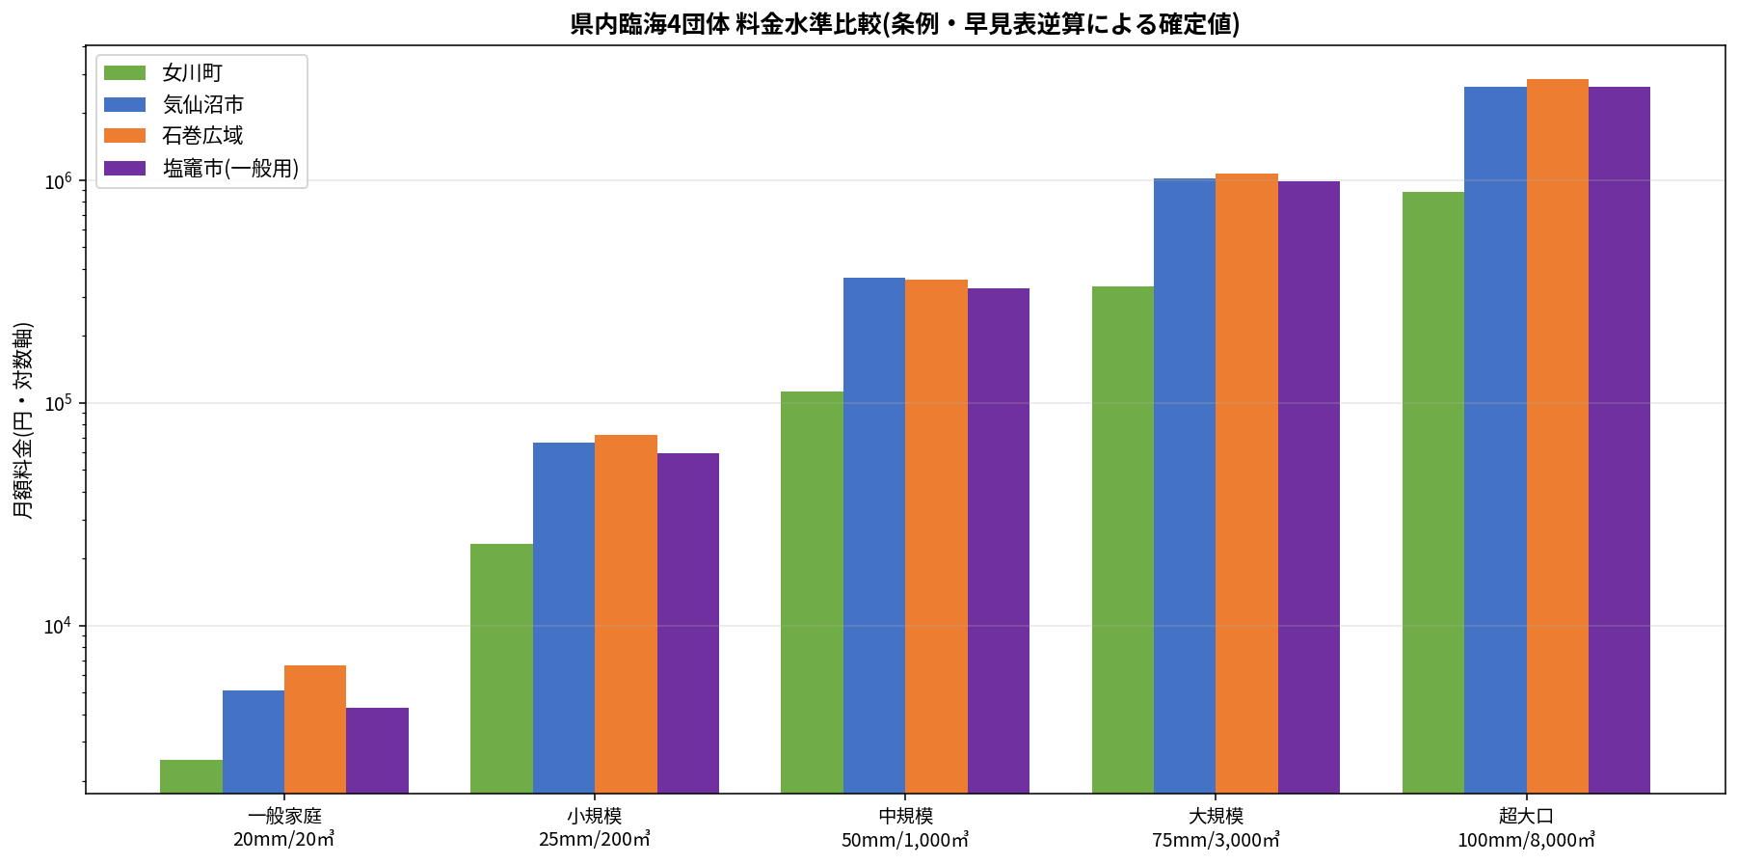
図 県内臨海4団体の現行料金水準比較(条例・早見表逆算による確定値)

4.2 構造分析 ― 女川町と他3団体の質的差異
- 家庭用(20mm/20㎥)では女川町は他団体の40~60%水準。これは生活インフラ料金として比較的安価な水準を維持していることを示す
- 中規模加工以降(50mm/1,000㎥)では女川町の優位性が劇的に拡大し、他3団体の約1/3水準となる
- これは、女川町の『逓減制(101㎥超で110円/㎥)』と、他3団体の『逓増制(大口で300~325円/㎥)』という体系設計の本質的差異に起因する
- 超大口(8,000㎥/月)では女川町88万円 vs 他3団体260~284万円と、差額は月額170~196万円(年額約2,100~2,400万円)に達する

4.3 全国・県内における位置づけ
本検討の対象団体(臨海部4団体)を、宮城県全体・全国の中に位置づけて把握することは、統一化検討の文脈を理解する上で重要である。日本水道協会の「水道料金表」(令和6年4月1日現在)に基づく、家庭用10㎥/月の税込料金ランキングは以下の通り(全国1,299水道事業体中の順位)。
宮城県内の主な事業体ランキング(料金が高い順、全国順位付き)
県内順位 | 全国順位 | 市町村 | 10㎥料金 | 備考
1位 | 全国2位 | 美里町 | 3,410円 | 内陸部
2位 | 全国3位 | 登米市 | 3,220円 | 内陸部
3位 | 全国17位 | 涌谷町 | 3,000円 | 内陸部
4位 | 全国18位 | 栗原市 | 2,981円 | 内陸部
14位 | 全国215位 | 気仙沼市 | 2,167円 | ★本検討対象
― | 圏外 | 石巻広域・塩竈市・女川町 | 2,000円未満 | ★本検討対象
出典: 日本水道協会「水道料金表」(令和6年4月1日現在)、登米市上下水道部公表資料。全国1,299水道事業体中の順位。料金は一般家庭10㎥/月の税込額。
このランキングから読み取れる構造
- 県内上位5位までを内陸部の事業体(美里町・登米市・涌谷町・栗原市・山元町)が占めており、北上川流域・大崎平野エリアに高料金地域が集中している
- 本検討の対象である臨海4団体のうち、家庭用ランキングでは気仙沼市が県内14位(全国215位)、その他3団体(石巻広域・塩竈市・女川町)は10㎥使用ベースでは2,000円未満で全国上位リスト圏外となっている
- つまり、宮城県内の料金格差は『臨海部 vs 内陸部』という大きな構造を持っており、本検討の『臨海4団体間の格差(女川町 vs 他3団体)』は、より大きな県内格差構造の一部分を成している
- 登米市公式資料によれば、内陸部の高料金は『安定した地下水源の乏しさ』『広い区域に集落が点在することによる経営効率の低さ』『施設建設時の企業債(借金)償還負担』に起因する構造的問題であり、これは臨海部の事情とは質的に異なる
- 統一化検討の本来の射程は、最終的にはこの『臨海部 vs 内陸部』の構造格差も視野に入れた全県的な議論に発展する。本検討は、その中の重要な一部分(臨海部水産加工業集積地域の料金統一)を扱うものと位置づけられる
本検討との関係
真の全県統一化を進めるには、臨海部の格差調整(本検討の主題)に加え、内陸部高料金地域の負担調整も検討する必要がある。内陸部の高料金は構造的要因(水源・地形・債務)に起因するため、料金統一化に伴う相殺財源として、繰入金の見直し・広域化交付金・効率化による経費削減等が組み合わせとして必要となろう。本検討は、第8章で提案する『塩竈モデル統一+生産用水用区分』の方向性を、まず臨海部について検証したものであり、将来的な全県統一の足掛かりとして位置づけられる。

第5章 決定的発見 ― 塩竈市『生産用水用』区分

5.1 発見の経緯
塩竈市の料金体系を条例別表レベルで詳細確認した結果、一般用とは別に『生産用水用(従量105円/㎥、基本料金なし)』という産業用優遇区分が存在することが判明した。これは工場・水産加工業等の大口産業使用者を対象とした政策料金と考えられる。

本検討の最重要発見
「県内で産業用優遇制度を持つのは女川町だけ」という前提は誤りであった。塩竈市にも実質的に同等の産業用優遇制度(生産用水用区分)が既に存在し、機能している。これは統一化検討において『塩竈モデル』の全県展開を検討する明確な根拠となる。

5.2 女川町逓減制との比較
女川町の一般用逓減制(101㎥超で110円/㎥)と塩竈市の生産用水用(105円/㎥)は、異なる制度設計でありながら、大口産業に対して実質的に同水準(115円前後/㎥)の料金を提供している。

使用条件 | 女川町(一般用) | 塩竈市(生産用水用) | 塩竈市(一般用)
中規模(1,000㎥) | 111,980円 | 115,500円 | 327,668円
大規模(3,000㎥) | 332,200円 | 346,500円 | 987,668円
超大口(8,000㎥) | 882,420円 | 924,000円 | 2,629,968円

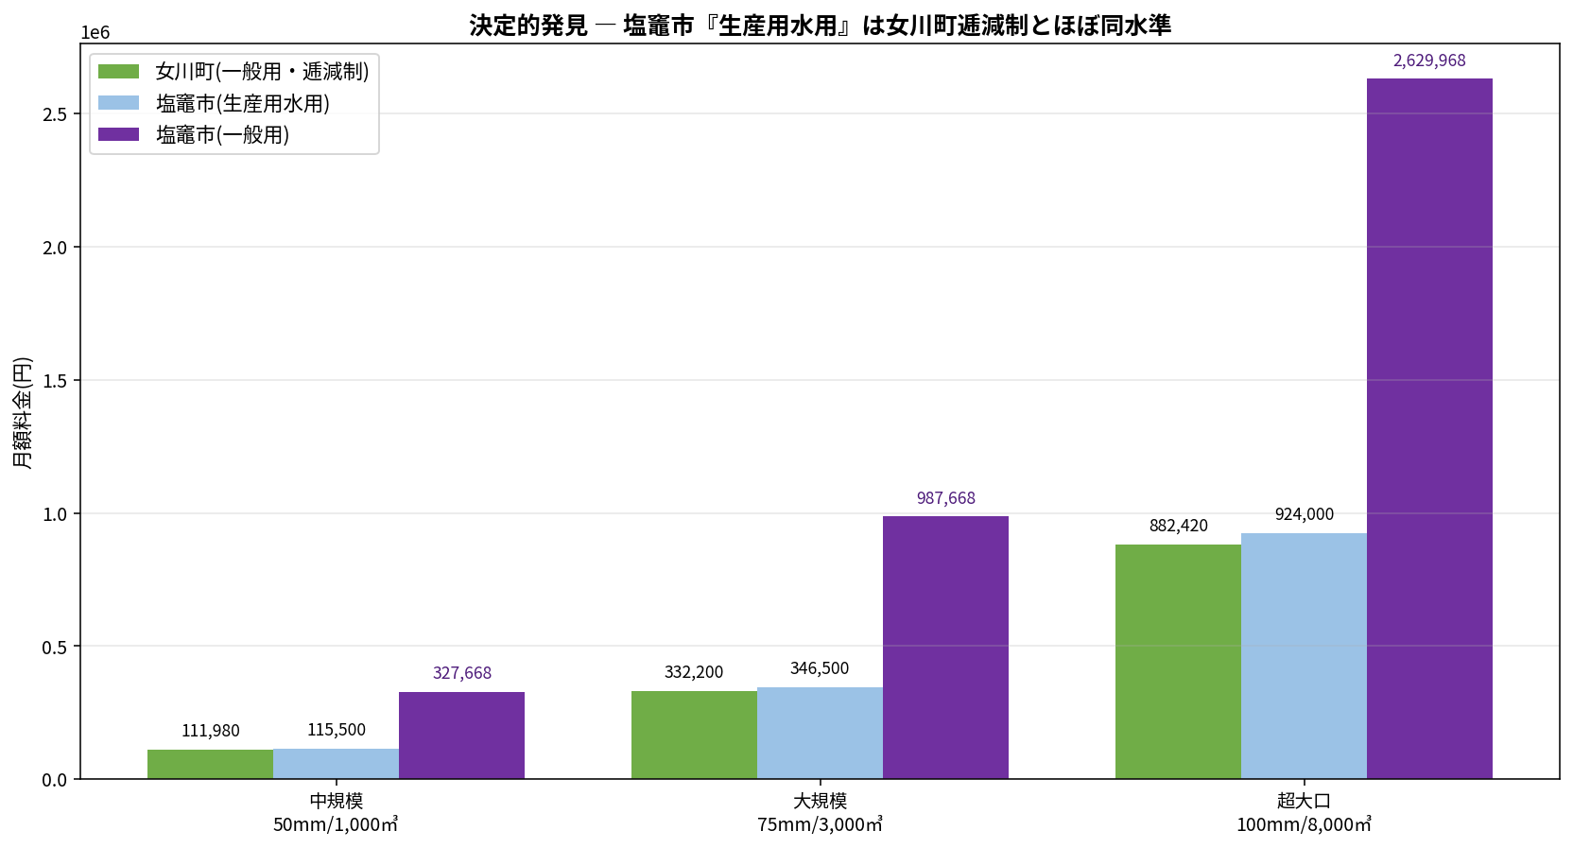
図 塩竈市『生産用水用』は女川町逓減制とほぼ同水準を実現している

5.3 政策的含意
- 『産業用優遇は女川町固有』という認識を改める必要がある。県内では2つの方式(女川町の逓減制・塩竈市の生産用水用区分)で実質同水準の優遇が既に運用されている
- 統一化検討における『産業用特例区分』の新設は、既存事例の標準化に相当する。新たな制度設計ではなく既存制度の県内展開
- 塩竈市方式(用途別区分)は、女川町方式(逓減制)よりも制度上適用基準を明確化しやすい。実装時の運用ノウハウが県内に存在することは重要な利点
- 気仙沼市の大口逓減(1,001㎥超で約10%減)も、規模は小さいながら同じ方向性の設計。県内3団体で産業用配慮を制度化していることになる

第6章 水産加工業への影響定量化

6.1 個別事業者への影響(単純統一シナリオ)
4団体の加重平均的水準を想定した統一料金(単純統一)を適用した場合の、各団体事業者への影響は下表の通り。

区分 | 使用条件 | 女川町 | 気仙沼市 | 石巻広域 | 塩竈市
一般家庭 | 20mm/20㎥ | +23.3% | -36.1% | -50.3% | -23.7%
小規模加工 | 25mm/200㎥ | +133.6% | -18.0% | -24.6% | -8.7%
中規模加工 | 50mm/1,000㎥ | +192.1% | -10.7% | -8.8% | -0.2%
大規模加工 | 75mm/3,000㎥ | +197.5% | -3.3% | -7.7% | +0.0%
超大口加工 | 100mm/8,000㎥ | +204.3% | +1.9% | -5.5% | +2.1%

ここから読み取れる重要な構造
- 女川町の水産加工業者のみが+130~200%という極端な負担増に晒される。他3団体は概ね±10%以内に収まる
- つまり統一化の『痛み』は実質的に女川町1団体に集中する
- 家庭用では他3団体が値下げになるが、これは現行の他団体料金が比較的高水準にあるため

6.2 県全体への年間影響(単純統一)
団体 | 社数 | 現行年額 | 統一後年額 | 差額(変化率)
女川町 | 19社 | 0.43億円 | 1.24億円 | +0.82億円(+191%)
気仙沼市 | 120社 | 8.34億円 | 7.85億円 | -0.49億円(-5.9%)
石巻広域 | 180社 | 12.99億円 | 11.77億円 | -1.22億円(-9.4%)
塩竈市 | 90社 | 5.96億円 | 5.89億円 | -0.07億円(-1.3%)
4団体計 | 409社 | 27.72億円 | 26.75億円 | -0.97億円(-3.5%)

6.3 事業継続性への定性的影響
- 水産加工業の売上高営業利益率は一般に3~5%程度と低い。水道コストの3倍化(現行比+200%)は利益圧迫が深刻
- 特に冷凍・下処理・洗浄工程で水を大量使用する業態(さんま・さけ等)では影響が大きい
- 震災復興で再建した事業者が、統一化のタイミングで再び経営判断を迫られる懸念
- 加工業の縮小は漁業者の出口(買い付け先)を失い、漁業就業者の減少にも波及する負の連鎖を招きうる

第7章 政策選択肢の評価

7.1 検討した政策選択肢
以下の4つの政策選択肢を評価した。

選択肢A: 塩竈モデル(生産用水用区分の全県導入)
- 内容: 統一料金体系に『生産用水用』区分(105円/㎥、基本料金なし)を組み込む
- 対象: 月間使用水量200㎥以上の水産加工業・製造業等の指定業種
- 根拠: 塩竈市で既に運用実績あり。運用ノウハウが県内に存在

選択肢B: 気仙沼モデル(大口逓減の強化)
- 内容: 統一料金に『1,001㎥超で30~50%減』のような強い逓減を組み込む
- 対象: 全大口使用者(業種指定なし)
- 根拠: 気仙沼市の既存制度の延長線上だが、強化が必要

選択肢C: 長期経過措置
- 内容: 単純統一を基本としつつ、女川町のみ10~15年の段階的引上げ
- 対象: 女川町全事業者(業種を問わず)
- 根拠: 香川県広域水道企業団の事例(10年間の旧事業体別区分経理)

選択肢D: 部分統一
- 内容: 家庭用のみ統一し、大口産業用は当面各団体体系を維持
- 対象: 家庭用・小規模事業者
- 根拠: 統一の対象を限定することで影響を抑制

7.2 選択肢の評価マトリクス

評価項目 | A:塩竈モデル | B:気仙沼強化 | C:長期経過 | D:部分統一 | 評価基準
女川町影響緩和 | ◎ +3% | ○ +50%程度 | △ 初年度+19%(10年) | ◎ 影響なし | 負担増の抑制
統一の本来目的達成 | ○ 達成 | △ 部分達成 | △ 10年後達成 | × 未達 | 公平性・効率性
運用ノウハウ | ◎ 塩竈市で実績あり | △ 限定的 | ○ 香川県事例参考 | ◎ 現行維持 | 実装可能性
制度の明確性 | ◎ 業種・水量で明確 | ○ 水量のみ | △ 経過期間中複雑 | △ 二重体系 | 運用の透明性
総合評価 | ◎ 最有力 | △ 補助案 | ○ 補完案 | × 不採用 | ―

7.3 推奨アプローチ(複合型)
単独選択肢では十分でないため、以下の複合型を推奨する。
- 【核心】選択肢A(塩竈モデル)を採用し、県内水産加工業の安定した産業用料金を確保
- 【補完】選択肢C(10年経過措置)を女川町に適用し、塩竈モデル適用後の残存影響(+3%)に加え、適用基準の細部調整期間を確保
- 【併設】節水・水再利用設備導入補助制度を併設し、長期的な料金負担抑制を支援

第8章 推奨政策パッケージ

8.1 推奨政策の全体像
以下の3つの要素を組み合わせた政策パッケージを推奨する。

構成要素 | 内容 | 期待効果
① 塩竈モデル統一 | 統一料金体系に『生産用水用』区分(105円/㎥)を設置。月間使用水量200㎥以上の水産加工業等を対象 | 女川町水産加工業の影響を+3%程度に抑制。他3団体の水産加工業も大幅な料金軽減
② 経過措置 | 女川町に対し10年間の段階的調整期間を設定。一般用料金については毎年1/10ずつ統一水準に近づける | 家庭用の負担増(+23%)を初年度+2%程度に抑制。事業者の対応時間を確保
③ 設備投資補助 | 節水設備・水再利用設備の導入に対する補助金制度。広域化推進交付金等を財源 | 使用水量自体の削減により、料金負担を継続的に軽減

8.2 制度の具体的設計
『県内水産加工業振興特別料金』(仮称)として条例化し、以下の要件で運用する。

適用対象業種
- 日本標準産業分類『水産食料品製造業(0911)』に該当する事業者
- 関連業種として、製氷業(0912)、冷凍倉庫業(4451)も対象とする
- 公衆浴場・船舶用などは塩竈市の既存制度を継承して別途維持

適用基準
- 月間使用水量200㎥以上を継続的に使用する事業者
- メーター口径25mm以上の給水装置を有する事業者
- 事業者からの申請に基づき、市町村長(企業長)が認定

料金水準
- 基本料金: なし
- 従量料金: 105円/㎥(税抜、塩竈市現行と同水準)
- 適用範囲: 認定事業者の全使用水量に対して適用
- 料金水準は3~5年ごとに見直し、原価変動に対応

8.3 推奨政策の影響試算
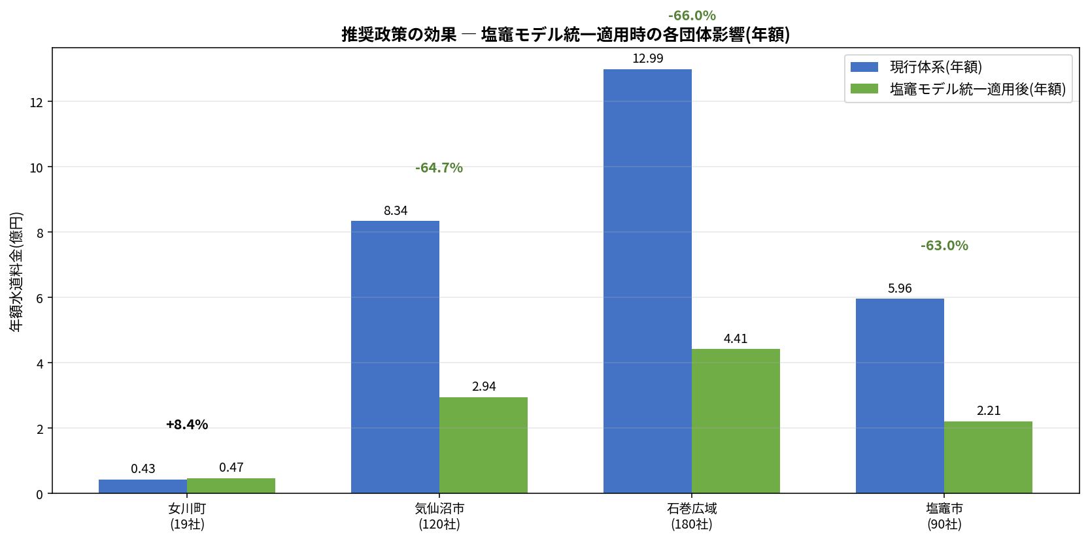
図 推奨政策(塩竈モデル統一)適用時の各団体への影響

4団体合計では年間約18億円の負担軽減(現行27.72億円→9.45億円)となる試算。これは産業界全体への大きな支援効果を持つ一方、水道事業会計には収入減となる。この収入減については以下の対応が必要。
- 水道事業会計の収入減(約18億円/年)は、家庭用料金の若干の上方修正と統合による効率化(管理部門の合理化、調達の集約等)で吸収
- 広域化推進交付金、水道広域化支援事業補助金の活用
- 人件費の効率化(統合による職員配置の最適化)
- 中長期的には水道事業の経営基盤強化につながり、施設老朽化対策にも資する

第9章 実施ロードマップ
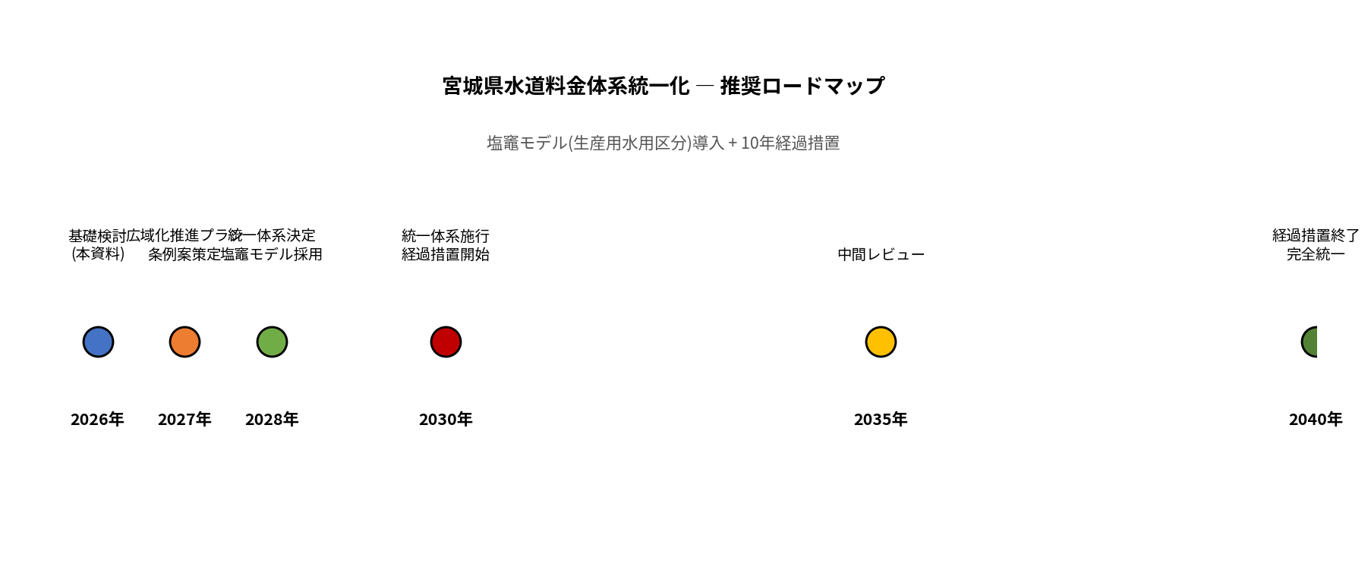
図 宮城県水道料金統一化 推奨ロードマップ

9.1 各段階の主要作業
【2026年】基礎検討段階
- 本検討資料の関係機関(県・各市町・水産加工協会等)への共有
- 追加データ取得(南三陸町料金詳細、各団体の実使用水量、塩竈市生産用水用利用実績)
- ステークホルダー協議の開始(水産加工業協会、関係市町水道部局)

【2027年】広域化推進プラン策定
- 宮城県水道広域化推進プランの改定(料金統一化を盛り込む)
- 条例案の骨格策定(塩竈モデル統一+経過措置)
- パブリックコメントの実施

【2028年】統一体系決定
- 関係市町議会での条例改正案の議決
- 広域化推進交付金の活用計画策定
- システム改修・運用体制構築の準備開始

【2030年】統一体系施行・経過措置開始
- 統一料金体系の施行(全県一斉)
- 女川町の経過措置開始(以後10年間の段階的調整)
- 水産加工業振興特別料金の認定業務開始
- 節水・水再利用補助制度の運用開始

【2035年】中間レビュー
- 経過措置5年経過時点での効果検証
- 水産加工業への影響実態調査
- 料金水準の見直し(原価変動を反映)
- 認定業種・適用基準の見直し検討

【2040年】経過措置終了・完全統一
- 女川町の経過措置終了、完全な統一料金体系への移行
- 広域化の効果検証と次期計画策定

9.2 推進体制
- 中核: 宮城県保健福祉部生活衛生課(水道行政担当)が事務局となり、関係市町・企業団による協議会を設置
- 関係市町: 各市町水道部局長クラスによる実務調整会議を月次開催
- 業界: 水産加工業界、商工会議所、漁業協同組合による諮問委員会の設置
- 学識: 公営企業経営論・公共政策・水道工学の専門家による検証委員会の設置

第10章 残された課題と次のアクション

10.1 短期的に対応が必要な事項
- 南三陸町の料金体系詳細(全口径の基本料金・段階別水量料金)の取得 ― 町上下水道事業所への直接照会
- 塩竈市『生産用水用』の実際の適用事業者数・使用水量データ取得 ― 同市上下水道部への情報照会
- 塩竈市『公衆浴場用(60円/㎥)』の対象範囲確認
- 気仙沼市R8.2~4月基本料金減免措置の政策的背景の確認
- 各団体の水道事業会計の財政指標(給水原価・供給単価・料金回収率)の取得

10.2 中期的に取得すべきデータ
- 4団体水産加工業者の実使用水量データ(事業者別・月別・年間)
- 水産加工業者の売上高・営業利益データ(料金改定耐性分析用)
- 各団体の工業用水道接続状況と代替供給可能性
- 水産加工業の業態別水使用原単位(製品トン当たり水使用量)
- 節水・水再利用技術導入による使用量削減ポテンシャルの業種別試算

10.3 制度設計上の論点
- 『生産用水用』の適用基準(月間使用量下限、業種指定の細部)
- 認定取消基準(目的外使用、基準未達時の取扱い)
- 経過措置中の二重体系の運用管理
- 近隣自治体間での事業者移転防止のための運用調整
- 水道事業の収益減を補填する財源(交付金、家庭用料金調整、効率化)

10.4 関係者との対話
- 女川町水産加工団地19社との個別ヒアリング
- 気仙沼市・石巻市・塩竈市の水産加工業協会との意見交換
- 宮城県漁業協同組合との連携(漁業者の出口確保の観点)
- 国(厚生労働省・経済産業省)との財源協議

10.5 本検討の限界
- 水産加工業者の規模分布(小5+中8+大5+超大1=19社モデル)は女川町をベースにした想定で、各団体の実態とは異なる可能性
- 水産加工業の社数(気仙沼120社、石巻180社、塩竈90社)は一般情報からの概算で、水道給水台帳上の業種別事業者数とは異なる可能性
- 統一料金水準の『加重平均』は議論用の仮置きであり、実際の決定にあたっては各団体の財政条件・目標給水原価を踏まえた精緻な設計が必要
- 塩竈市の生産用水用区分の適用実績データが未取得のため、実際の財政影響は本試算より緩やかな可能性

参考資料・出典一覧

各団体の料金体系資料(逆算検証で使用)
- 女川町公式ウェブサイト『上下水道料金及び支払方法』(令和6年4月~適用)
- 気仙沼市『水道料金表(R5.4~R8.3)』PDF ― 条例別表
- 気仙沼市『水道料金早見表(R5.4~)』PDF ― 14サンプル逆算検証済み
- 気仙沼市『気仙沼市の水道料金』ウェブページ ― 計算例3件で構造確認
- 石巻地方広域水道企業団『水道料金の改定について』(R5.4改定)
- 石巻地方広域水道企業団 早見表PDF ― 13mm・25mm・50mm・75mm・100mm全口径で逆算検証済み
- 石巻地方広域水道企業団給水条例(別表第1)
- 塩竈市『上下水道料金早見表(塩釜地区)』PDF ― 条例別表1~3完全収録版で逆算検証済み
- 塩竈市『水道料金・支払い』ウェブページ
- 南三陸町『上水道について』(令和元年10月~料金、計算例のみ)
- 南三陸町給水条例(令和3年・令和6年改正含む)

広域化・統一化の先進事例
- 香川県広域水道企業団『香川県水道広域化基本計画』(経過措置の参考事例)
- 石巻地方広域水道企業団『水道事業の広域化について』

一般情報・統計
- 日本水道協会『水道料金表』(令和2年4月1日現在)
- 仙台市水道局『よくある質問Q&A(水道料金)』
- 気仙沼市議会議員 今川悟ブログ『復興10年で水道料金を23%値上げする理由』(R3年3月)
- 日本経済新聞『女川町地方卸売市場・水産加工団地公募で19社選定』報道

関連法令・制度
- 水道法
- 地方公営企業法
- 公衆浴場の確保のための特別措置に関する法律(公衆浴場用料金区分の根拠)
- 水道広域化支援事業(厚生労働省・国土交通省)

本報告書について
本報告書は、宮城県内水道料金体系統一化検討の初期段階における基礎資料です。料金データは公表資料からの逆算検証を経た確定値ですが、水産加工業集積規模等の前提値は概算であり、政策決定時には各団体の最新経営データ・実使用水量データを踏まえた精緻な再試算が必要です。

本報告書の検討プロセスで得られた主要な発見は以下の通り。
(1) 女川町の現行料金は他3団体の約1/3水準であり、単純統一は同町水産加工業に深刻な影響を与える。
(2) 塩竈市には既に『生産用水用』区分という産業用優遇制度があり、女川町の逓減制と実質同水準を提供している。
(3) 塩竈モデルの全県導入により、女川町の影響を+3%程度に抑制しつつ統一を実現可能。
(4) 10年経過措置の併設、節水設備補助との組み合わせで、より穏当な制度移行が実現可能。

